Desafio Semanal RDS
- Abrir el servicio de RDS y click en crear database (botón naranja)
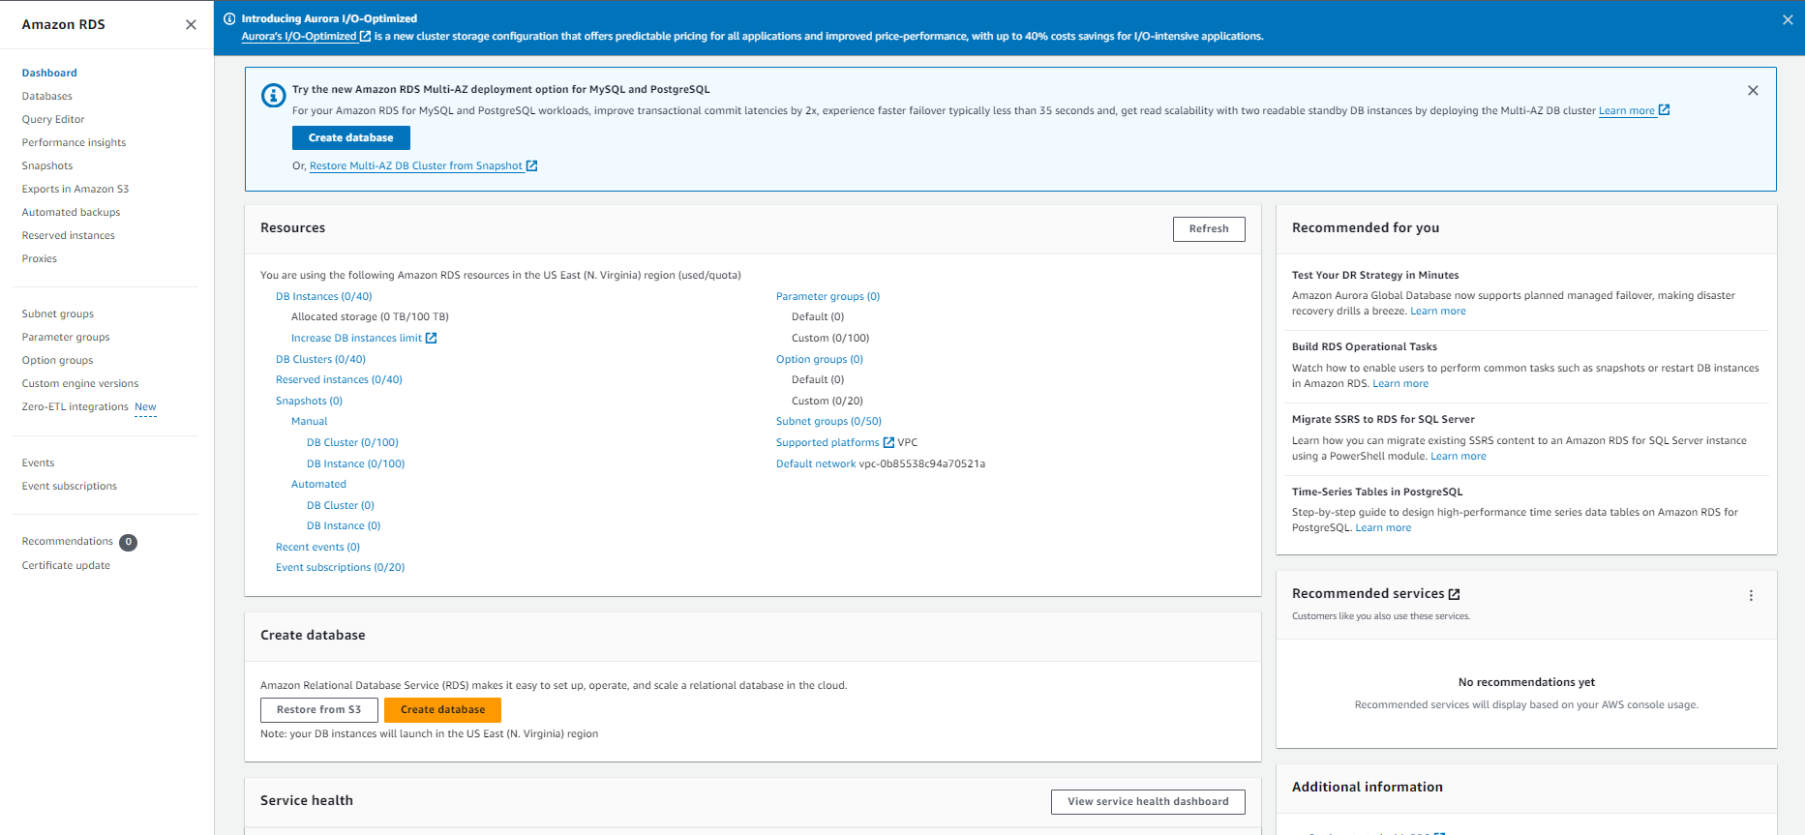
- Luego click en “standard créate” y se elige como motor “MySQL”.
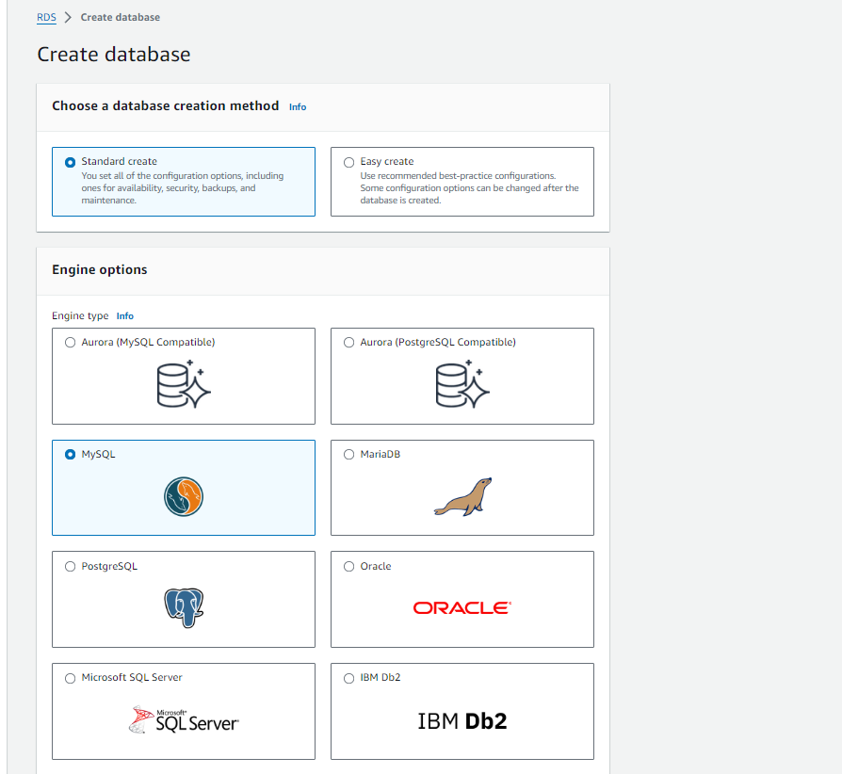
- Luego pickear “Community Edition”, y en Engine version se debe seleccionar la version o la más cercana que se tiene del Workbench instalado.
Mi versión de Workbench es 8.0:
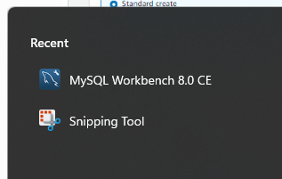
Así, las selecciones se muestran a continuación:
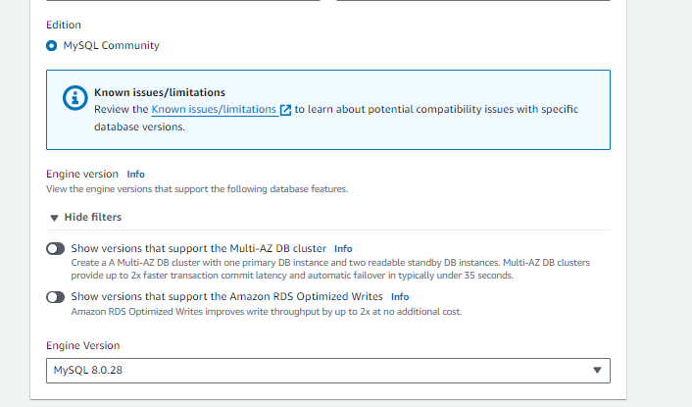
- En Templates, se escoge “Free tier”.
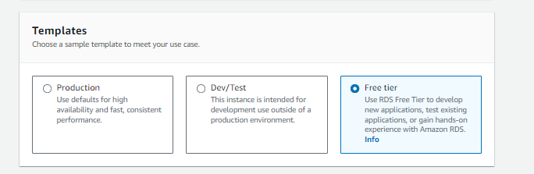

- Colocar un nombre a la base de datos “cata123prueba”.
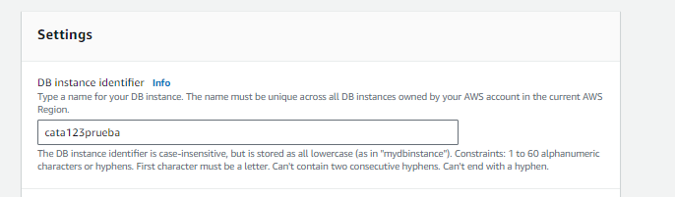
- Establecer un usuario y contraseña, para establecer futuras conexiones.
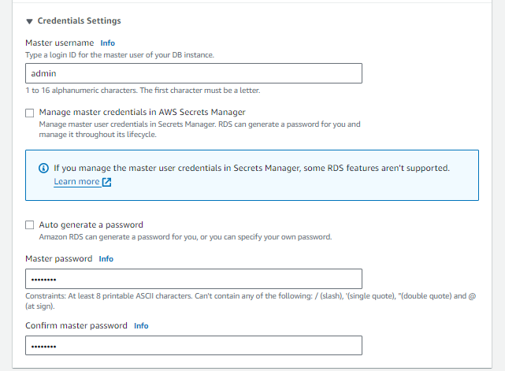

- En instancia, deja la de default “db.t3.micro”, y dejar el storage en 20Gib.
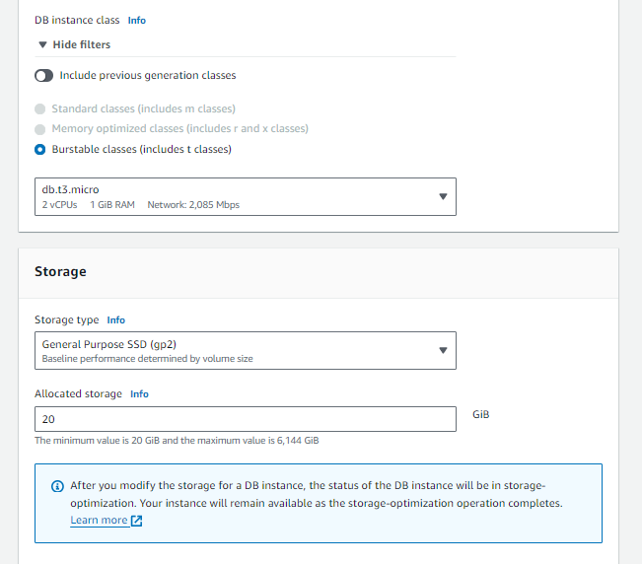
- Dejar habilitado el auto escalamiento y en un máximo de 1000Gib (default).
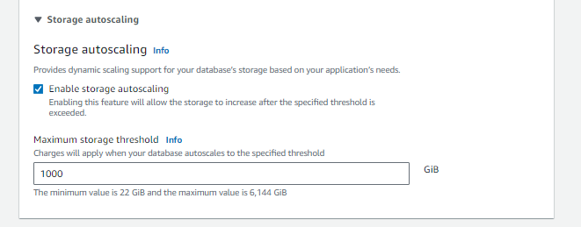

- En conectividad, dejar el default, no conectar a EC2 y tipo de red como IPv4.
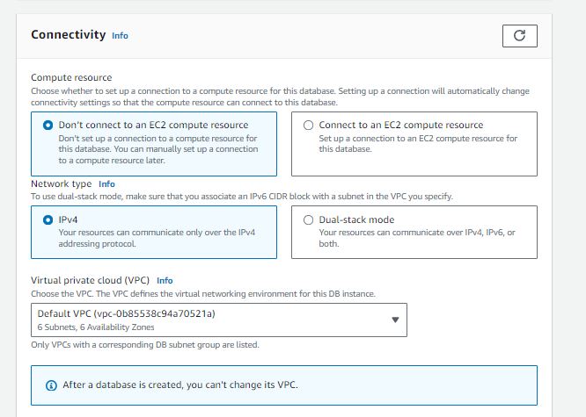
- Habilitar accesso público.
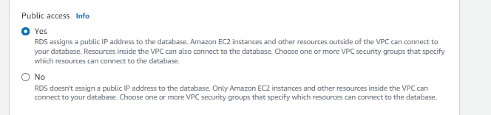
- Crear un grupo de seguridad como “aws_group1”.
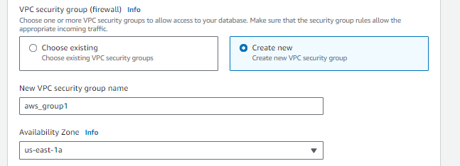

- Establecer un backup con período de retención de 7 días.
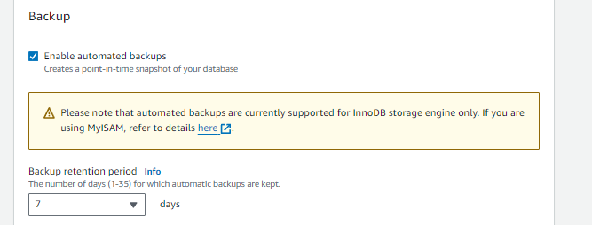
- Dar click en Create, la base de datos pasa a un estado Creating.
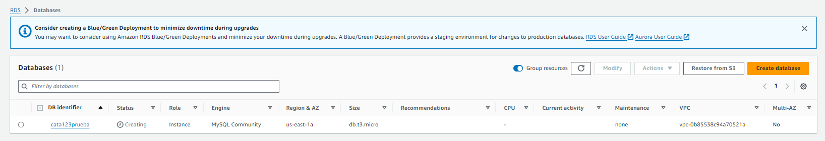
- Luego de un tiempo, la base de datos queda creada y pasa a estado Backing-up.
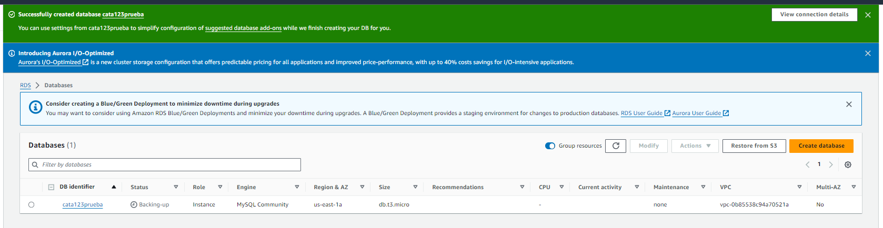

- Abrir la base datos. En conectividad y seguridad, click en el link de la VPC security groups.
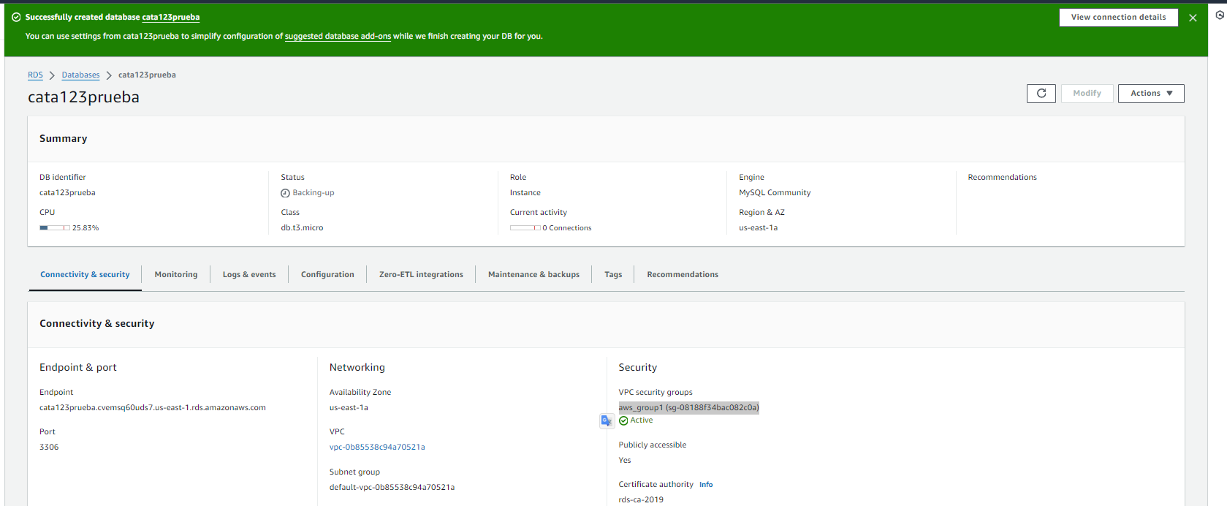
- Luego ir a Edit inbound rules y en Secure elegir “Anywhere IPv4”.
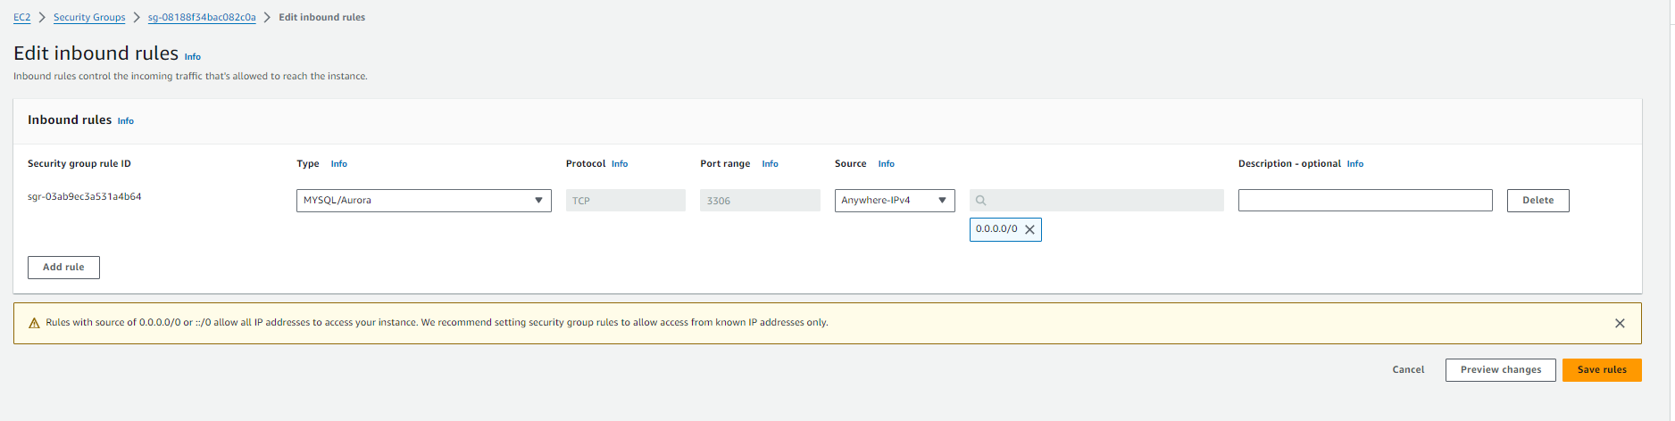
- Ahora, abrir el Workbench y dar click en “+”, para agregar una nueva conexión.
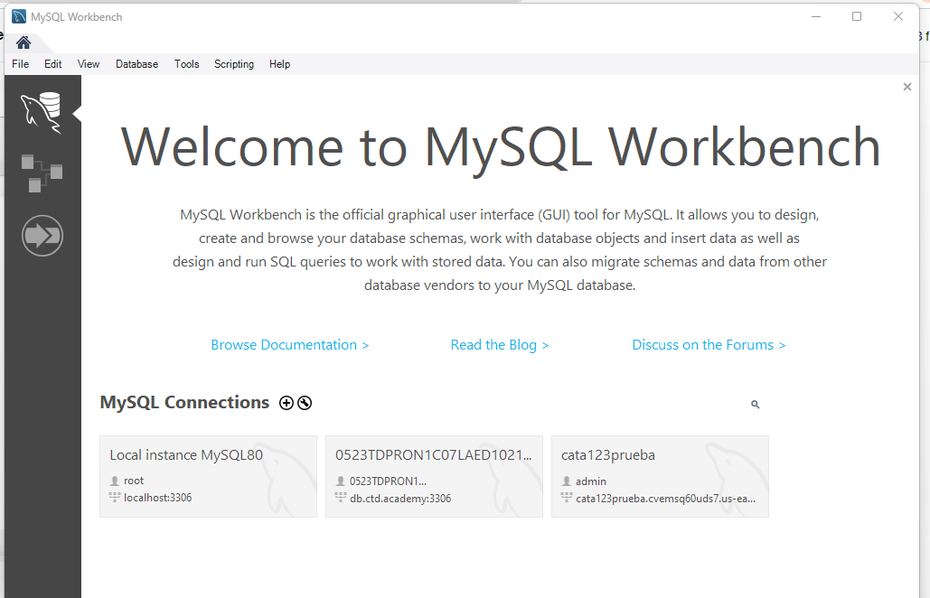

- luego en “connector name” colocar el nombre de la base de datos. El Hostname es el endpoint que se muestra en AWS.
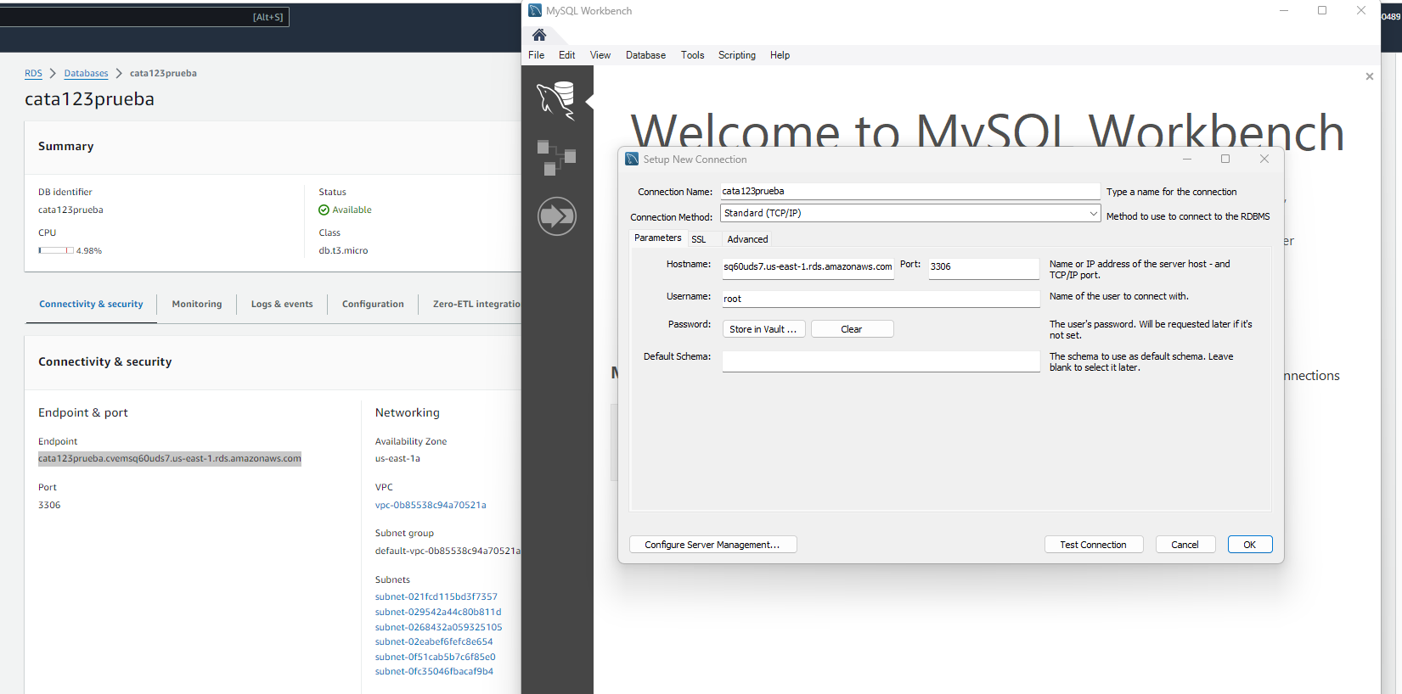
- Testear la conexión y verificar sea exitosa.
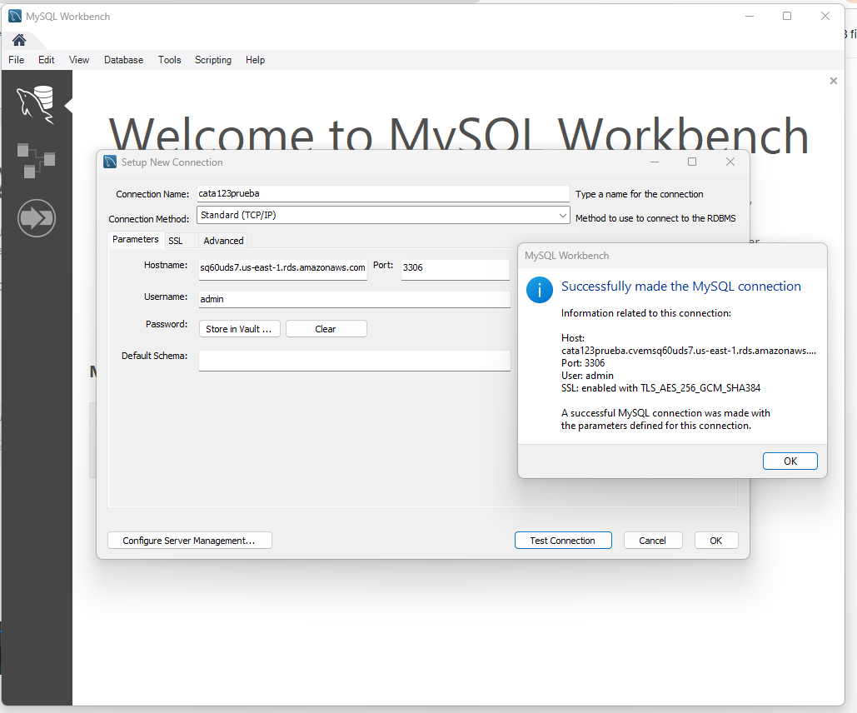
20. Abrir la base de datos en el Workbench, y explorar las bases de datos por default.
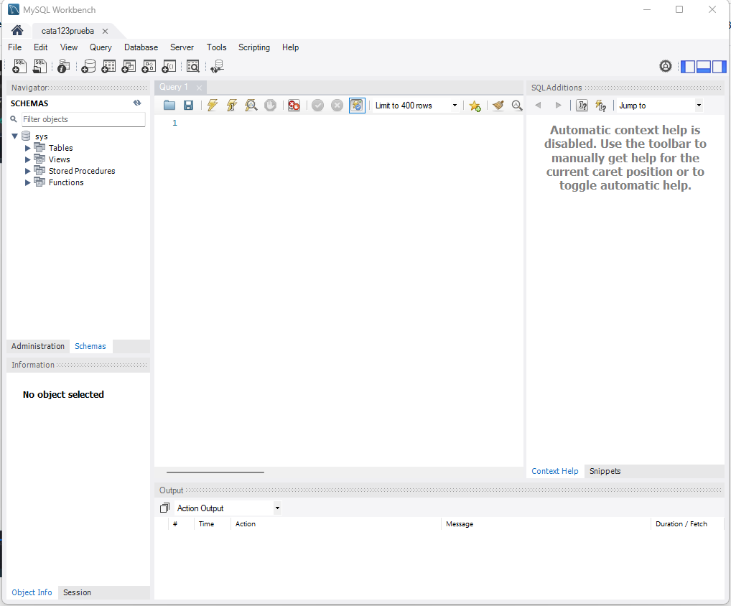
- Verificar que la CPU es diferente a “-“o mayor a 0, porque ya existe un consumo desde Workbench. Además, los tableros de monitoreo comienzan a arrojar los primeros valores.
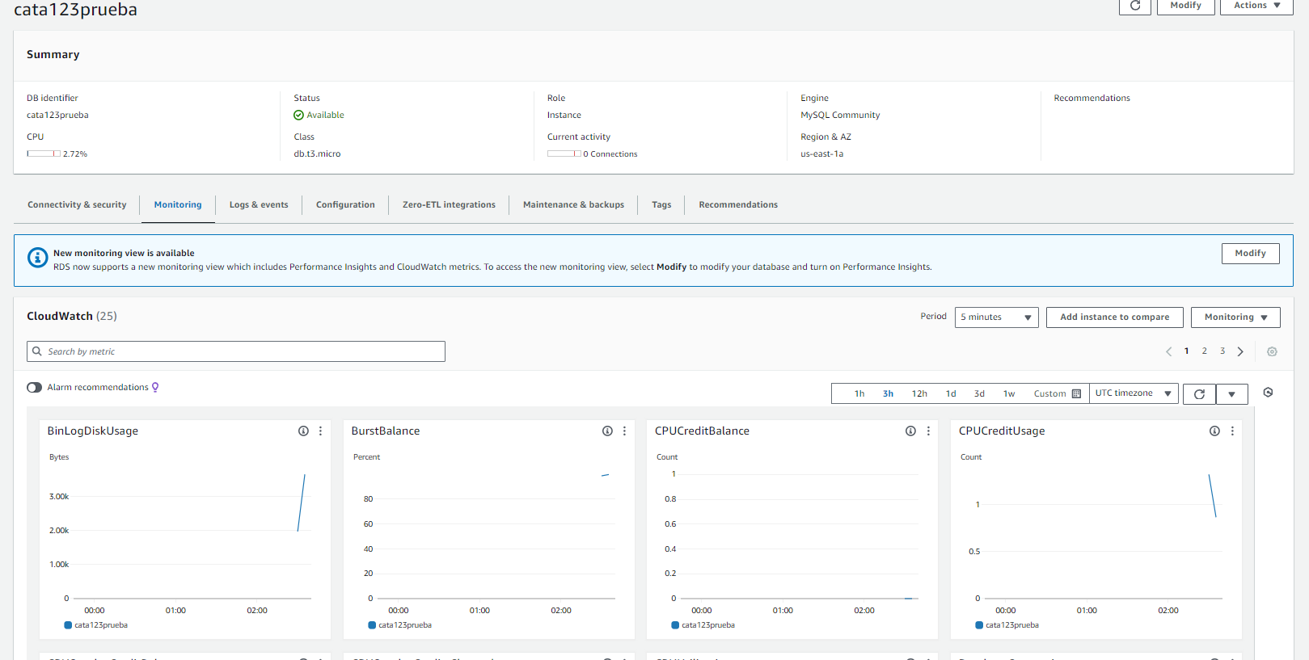
5. En la base de datos de AWS, en Backups, hay una sección donde pueden verse los backups de la base de datos.
